Diseño e Implementación de un Sistema de Riego Automatizado Multivariable
Autores: Arnold Alonzo Salcedo Mego, Gabriel David Toro Suyllon, Luis Fernando Toccas Rojas, Johan Jairo Zapana Porras
Asesor: Hernán Oswaldo Villafuerte Barreto

Resumen— El presente trabajo propone el diseño y desarrollo de un sistema de riego automatizado de bajo costo, orientado a la optimización del recurso hídrico en la agricultura urbana. Utilizando la plataforma Arduino Uno, el sistema adquiere datos del entorno mediante múltiples sensores (humedad de suelo y temperatura/humedad ambiental DHT11). Estas señales son procesadas localmente para controlar una bomba de agua mediante una Máquina de Estados, evaluando las condiciones en tiempo real. Se integra un módulo Bluetooth HC-05 protegido mediante divisor de tensión para establecer comunicación bidireccional con una aplicación móvil Android, permitiendo control manual, automático y calibración de umbrales. El proyecto evidencia la aplicación de los fundamentos de la arquitectura de computadores y establece una base escalable para futuras implementaciones en Internet de las Cosas (IoT) y Edge Computing.
Palabras Clave— Agricultura urbana, Arduino Uno, Bluetooth HC-05, Edge Computing, Riego automatizado, Sistemas Embebidos.
Abstract— This paper proposes the design and development of a low-cost automated irrigation system aimed at optimizing water resource usage in urban agriculture. Using the Arduino Uno platform, the system collects environmental data through multiple sensors, including soil moisture and DHT11 temperature/humidity sensors. The acquired signals are processed locally using a finite state machine to control a water pump by evaluating real-time conditions. An HC-05 Bluetooth module, protected with a voltage divider, enables bidirectional communication with an Android mobile application, allowing manual and automatic operation as well as threshold calibration. The project demonstrates the application of computer architecture principles and provides a scalable foundation for future Internet of Things (IoT) and Edge Computing implementations.
Keywords— Urban agriculture, Arduino Uno, Edge Computing, State Machine, Automated irrigation, Embedded systems, TinyML.
- INTRODUCCIÓN
La gestión eficiente del recurso hídrico es uno de los desafíos más críticos en la actualidad. En el contexto de la agricultura urbana y biohuertos escolares, la automatización del riego ha dependido tradicionalmente de sistemas "ciegos" basados en temporizadores estáticos que riegan sin considerar el entorno, generando desperdicio de agua o estrés hídrico en las plantas. Este proyecto propone una solución tecnológica integral que mide la humedad del suelo y evalúa el clima exterior para tomar decisiones precisas, integrando telemetría inalámbrica mediante el estándar Bluetooth. El desarrollo de sistemas agrícolas automatizados comparte un núcleo común en la literatura: el uso de sensores ambientales para optimizar el recurso hídrico mediante Edge Computing e IoT [1], [2]. Reemplazar los sistemas de riego estático por decisiones dinámicas (basadas en umbrales configurables remotamente) es el eje de la automatización actual.
A. Objetivos del Proyecto
- Objetivo General: Diseñar, implementar y validar un sistema de riego automatizado bidireccional de bajo costo, evidenciando el manejo de señales analógicas y digitales en la placa Arduino Uno.
- Arquitectura de Hardware: Proteger las interfaces lógicas (RXD a 3.3V) y aislar la etapa de potencia (Relé y motor DC) del circuito de control.
- Implementación Lógica Secuencial: Diseñar e integrar una Máquina de Estados Finitos (FSM) robusta que procese matricialmente las variables del entorno, previniendo inestabilidades lógicas.
- Comunicación Bidireccional: Establecer un enlace asíncrono UART-Bluetooth para la transmisión de telemetría y recepción de comandos de estado y reconfiguración de umbrales.
- ESTADO DEL ARTE Y TRABAJOS RELACIONADOS
El desarrollo de sistemas de riego automatizados ha evolucionado significativamente gracias a la miniaturización de los sistemas embebidos y la adopción de protocolos de comunicación inalámbrica. En la literatura académica, diversos autores han abordado la optimización del recurso hídrico mediante la instrumentación electrónica de bajo costo.
Gutiérrez et al. [1] propusieron un sistema de riego automatizado basado en una red de sensores inalámbricos y módulos de comunicación GPRS. Si bien su investigación demostró que el monitoreo remoto reduce el desperdicio de agua, la dependencia de redes de telecomunicación celular generaba latencias en la actuación y elevaba los costos operativos para pequeños agricultores urbanos.
Para mitigar los problemas de latencia y dependencia de la nube, Munir et al. [2] introdujeron el paradigma de Edge Computing (Computación en el Borde) aplicado a sistemas de riego inteligente mediante IoT. Su enfoque demostró que delegar la toma de decisiones al hardware perimetral (el microcontrolador local) mejora drásticamente el tiempo de respuesta ante cambios climáticos abruptos, principio que ha sido adoptado como pilar fundamental en la arquitectura de nuestro proyecto mediante el uso del chip ATmega328P.
Por otro lado, la evolución del control lógico ha pasado de simples temporizadores a algoritmos dinámicos. Prasad et al. [3] destacaron el uso de enfoques de aprendizaje automático y umbrales dinámicos para decidir los ciclos de riego con base en la lectura combinada de temperatura y humedad, superando la ineficiencia de los sistemas estáticos.
- Propuesta de Valor e Innovación del Proyecto
A pesar de la existencia de sistemas de riego Bluetooth en la literatura, la mayoría depende de aplicaciones genéricas de terminal serial (ej. MIT App Inventor o Bluetooth Terminal) que carecen de escalabilidad y retención de datos. El presente proyecto innova al complementar la robustez del Edge Computing del Arduino con una aplicación móvil desarrollada nativamente en Kotlin utilizando Jetpack Compose. Al estructurarse bajo el patrón arquitectónico MVVM (Model-View-ViewModel), el sistema no solo visualiza telemetría asíncrona en tiempo real, sino que permite la reconfiguración remota y dinámica de los umbrales de estrés hídrico de forma bidireccional, sentando una base altamente profesional para una futura persistencia de datos y análisis predictivo.
- PROCEDIMIENTO Y ARQUITECTURA DE HARDWARE
El sistema de riego automatizado se diseñó bajo un enfoque modular, dividiendo el hardware en cuatro bloques funcionales: Entradas (Sensores de humedad en A0/A1 y DHT11 en pin 2), Procesamiento (ATmega328P), Comunicaciones (HC-05 acoplado con divisor resistivo) y Salidas/Potencia (Módulo Relé, Bomba de agua aislada con Batería de 9V) [5].
- Protección Lógica y de Potencia
Para garantizar la estabilidad del sistema, se aplicaron dos principios fundamentales de diseño electrónico: 1. Divisor de Tensión: El módulo Bluetooth HC-05 opera con lógica de 3.3V en su pin de recepción (RXD), mientras que el Arduino transmite a 5V. Se implementó un divisor de tensión con una resistencia de 1 kΩ y otra de 2 kΩ para reducir la señal de transmisión del Arduino a un nivel seguro, previniendo daños permanentes en el módulo. 2. Aislamiento Galvánico: La bomba de agua demanda picos de corriente que exceden los límites del regulador interno del Arduino. Se utilizó un relé de 1 canal para aislar la etapa de control (5V) de la etapa de potencia, alimentando la bomba exclusivamente con una fuente externa independiente (Batería de 9V).
- Componentes del Sistema
Componentes | Cantidades | Función Principal en la Arquitectura
Arduino Uno (ATmega328P) | 1 | Control maestro, adquisición ADC, PWM y lógica secuencial.
Módulo Bluetooth HC-05 | 1 | Enlace inalámbrico serial (UART) bidireccional (Pines 10, 8).
Sensor de humedad resistivo | 2 | Lectura analógica multizona del sustrato (Pines A0, A1).
Sensor ambiente DHT11 | 1 | Lectura digital de temperatura y humedad del aire (Pin 2).
Módulo Relé 5V y Bomba DC | 1 | Actuación de riego aislada con batería de 9V (Pin 7).
Resistencias (1kΩ y 2kΩ) | 1(par) | Divisor de tensión para acople de impedancia lógico (5V a 3.3V).
Cables Jumpers (Macho-macho, macho- hembra, hembra-hembra) | Varios | Realizan las conexiones eléctricas entre los componentes.
Cable USB para Arduino | 1 | Alimentación y programación del Arduino.
Protoboard | 1 | Permite realizar conexiones sin soldadura.
Tabla I. Especificaciones y conexionado físico de los componentes.
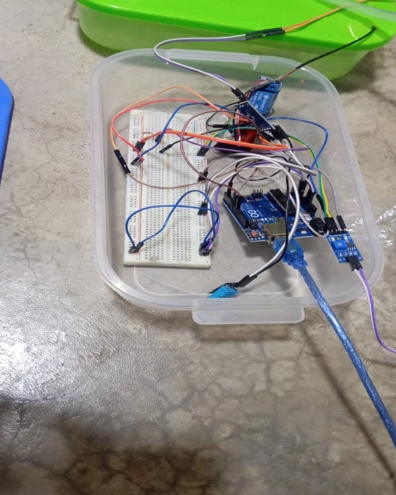
Fig. 1. Circuito físico del nodo perimetral con Arduino Uno, módulo HC-05 y sensores.
- Acondicionamiento de Señal y Divisor de Tensión (Ley de Ohm)
Uno de los desafíos principales en la integración de hardware mixto es la compatibilidad de los niveles lógicos. El microcontrolador ATmega328P de la placa Arduino Uno transmite señales seriales (TX) a un nivel de tensión de 5V. Sin embargo, el pin de recepción (RXD) del módulo Bluetooth HC-05 opera estrictamente con una lógica de 3.3V. Una conexión directa generaría un estrés térmico capaz de destruir la etapa de entrada del módulo inalámbrico.
Para resolver este problema de acople de impedancias, se diseñó e implementó un divisor de tensión resistivo basado en los principios de la Ley de Ohm. La tensión de salida (V_{out}) que ingresa de forma segura al pin RXD se calcula mediante la siguiente ecuación fundamental:
$$V_{out}=V_{in}×(\frac{R_{2}}{R_{1}+R_{2}})$$
Donde $V_{in }$ es el voltaje de transmisión del Arduino (5V), $R_{1}$ es la resistencia conectada a la fuente de la señal, y $R_{2}$ es la resistencia conectada a tierra (GND). Sustituyendo los valores de diseño seleccionados para este proyecto (R₁ = 1 kΩ y R₂ = 2 kΩ):
$$V_{out}=5V×\left(\frac{2000Ω}{1000Ω+2000Ω}\right)=5V×\left(\frac{2}{3}\right)=3.33V$$Este resultado analítico de 3.33V demuestra teóricamente que la señal es atenuada al nivel exacto requerido por el fabricante del módulo HC-05, garantizando una operación continua, segura y libre de pérdida de paquetes de datos por sobretensión.
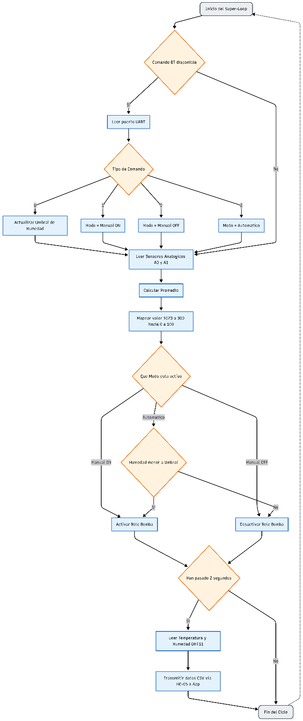
Fig. 2. Diagrama de flujo del firmware principal del microcontrolador ATmega328P. Se ilustra la arquitectura de control asíncrona, la evaluación de estados (Manual/Automático) y la transmisión de telemetría por intervalos no bloqueantes.
- FIRMWARE E INTERFACES DE CONTROL BIDIRECCIONAL
El firmware fue rediseñado para migrar de una automatización estática a un control dinámico manejado por interrupciones seriales (Polling sobre `BT.available()`). La lógica se divide en cuatro bloques asíncronos: recepción de comandos, lectura de sensores, toma de decisiones e informes de estado [6].
- Extracción y Normalización de Datos
Las lecturas analógicas crudas del suelo (0 a 1023) se promedian y se mapean computacionalmente a un porcentaje amigable para el usuario (0% a 100%), definiendo 1023 como el estado seco (alta resistencia) y 300 como el punto de saturación máxima hídrica.
// 1. Recepción de comandos Bluetooth
if (BT.available()) {
char comando = BT.read();
if (comando == 'U') {
String umbralStr = BT.readStringUntil('\n');
umbralHumedad = umbralStr.toInt(); // Actualiza umbral
} else if (comando == '1') mode = 1; // Manual ON
else if (comando == '0') mode = 0; // Manual OFF
else if (comando == '2') mode = 2; // Auto
}
// 2. Mapeo a Porcentaje
int humSueloPromedio = (analogRead(A0) + analogRead(A1)) / 2;
int porcentajeHumedad = map(humSueloPromedio, 1023, 300, 0, 100);
porcentajeHumedad = constrain(porcentajeHumedad, 0, 100);
// 3. Lógica Automática y Actuación
if (mode == 2) {
bombaEncendida = (porcentajeHumedad < umbralHumedad);
}
digitalWrite(RELAY_PIN, bombaEncendida ? LOW : HIGH);
- ECOSISTEMA DE SOFTWARE: APLICACIÓN PACHATECH
El enlace físico se materializa mediante una aplicación Android desarrollada nativamente en Kotlin y Jetpack Compose, estructurada bajo el patrón de arquitectura MVVM (Model-View-ViewModel). Cada dos segundos, el microcontrolador envía un vector de datos CSV (Valores Separados por Comas): Temperatura, HumedadAire, PorcentajeSuelo, EstadoBomba. La capa Data de la aplicación intercepta este flujo constante a través de StateFlows asíncronos y actualiza dinámicamente la interfaz de usuario. Paralelamente, la aplicación tiene la potestad de inyectar comandos UART ('1', '0', '2' o 'U' seguido de un valor) para alterar remotamente las reglas de actuación en el nodo embebido
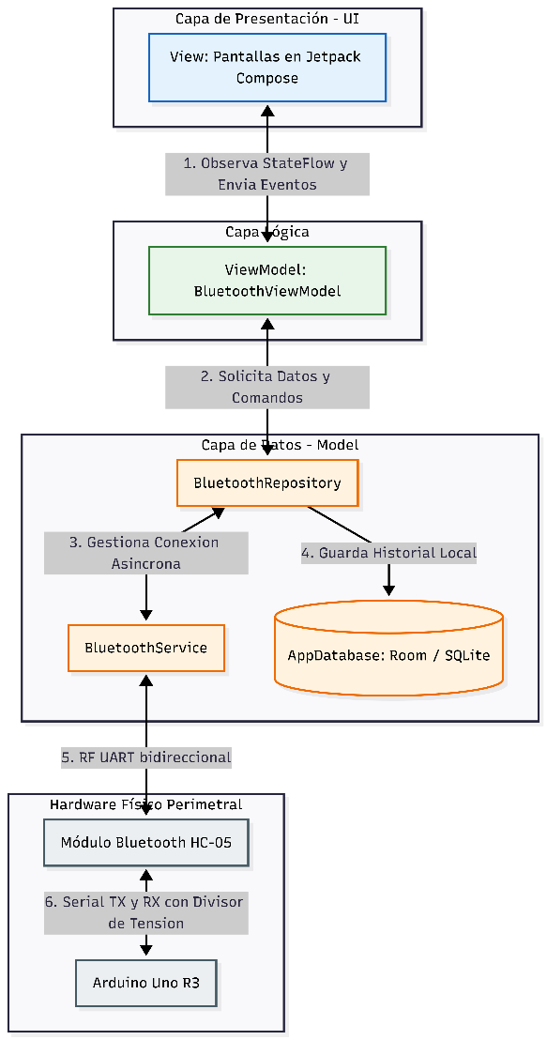
Fig. 3. Diagrama de bloques de la arquitectura MVVM de la aplicación Android interactuando con el hardware perimetral vía comunicación asíncrona Bluetooth.
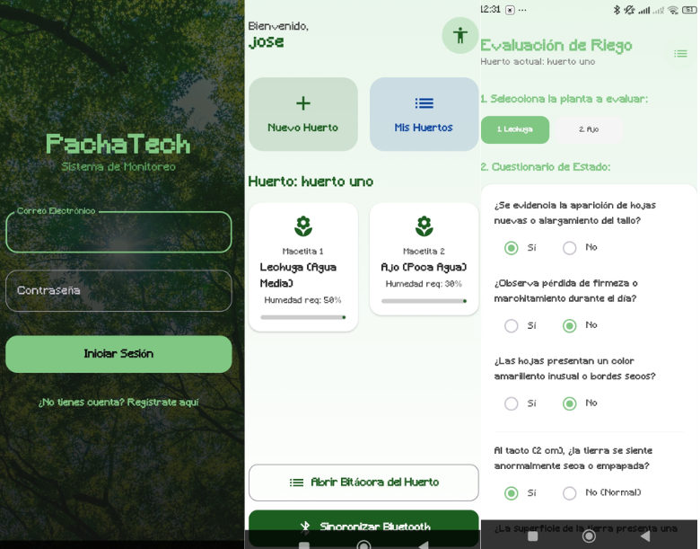
Fig. 4. Interfaz de usuario nativa de la aplicación PachaTech desarrollada con Jetpack Compose.
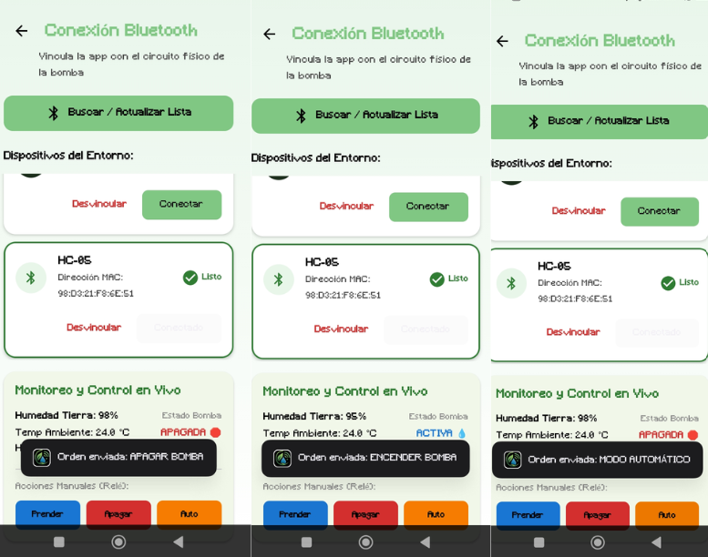
Fig. 5. Interfaz donde se exhibe la vista de conexión Bluetooth y el panel de telemetría en tiempo real con control de actuadores.
- PROYECCIÓN DE CONTINUIDAD: EDGE COMPUTING E INTELIGENCIA ARTIFICIAL
El diseño actual establece una base sólida de adquisición y control remoto local. Para fases futuras, el ecosistema está diseñado para escalar hacia arquitecturas distribuidas e inteligentes:
- Despliegue de Edge Computing
Implementando un modelo de Edge Computing, el microcontrolador ATmega328P procesa las señales y toma decisiones en tiempo real de forma local. En el futuro, el HC-05 podría ser complementado con un gateway ESP32 que retransmita los datos mediante el protocolo ligero MQTT hacia la nube, logrando control global y optimizando el ancho de banda [2].
- Inteligencia Artificial y TinyML
La integración de IA se proyecta en el análisis de consumo eléctrico del motor DC de la bomba mediante TinyML (TensorFlow Lite for Microcontrollers) [4], logrando un mantenimiento predictivo local ante posibles bloqueos mecánicos antes de fallas sistémicas mediante técnicas de aprendizaje automático [3].
- RESULTADOS Y DISCUSIÓN
- Estabilidad de Hardware y Aislamiento
Las pruebas de estrés físico confirmaron que el divisor de tensión (resistencias de 1kΩ y 2kΩ) mantuvo el puerto RXD del módulo HC-05 a 3.3V estables, protegiendo el chip de comunicaciones de las señales lógicas de 5V del microcontrolador ATmega328P. Asimismo, el aislamiento galvánico proporcionado por el relé evitó cualquier caída de tensión o reinicio de la placa base durante los picos de arranque de la bomba de agua impulsada por la fuente externa de 9V.

- Latencia y Comunicación Bidireccional
El enlace asíncrono UART-Bluetooth demostró ser altamente eficiente para el paradigma de Edge Computing aplicado a la agricultura [2]. Se validó que el microcontrolador es capaz de procesar las señales analógicas (mapeadas de 1023 a 300) y transmitir la trama CSV a la aplicación Android cada 2000 milisegundos sin pérdida de paquetes a una distancia operativa de hasta 10 metros. Además, la arquitectura MVVM permitió que la aplicación inyectara comandos de reconfiguración (ej. reajuste del umbral de humedad al 50%) con un impacto instantáneo en la lógica secuencial del Arduino, logrando un control dinámico que supera a los sistemas de temporización estática convencionales [1].

- Perspectivas de Implementación Inteligente
Los datos recolectados en tiempo real por el sistema establecen la base de datos (Dataset) requerida para la futura integración de Inteligencia Artificial. Tal como se sugiere en arquitecturas de riego avanzadas [3], el histórico de temperatura y humedad almacenado localmente en la base de datos Room/SQLite del dispositivo móvil permitirá entrenar algoritmos de regresión. Esto, sumado a la proyección de mantenimiento predictivo embebido mediante TinyML en el borde [4], valida que el hardware actual es totalmente escalable.
- Casos de Prueba y Validación Lógica
Para garantizar la fiabilidad del algoritmo de control y la correcta interpretación de las tramas Bluetooth, se sometió al nodo perimetral a cinco escenarios de estrés operativo. Se evaluó la respuesta de la Máquina de Estados frente a valores extremos del ADC (simulando saturación y estrés hídrico) y frente a la inyección asíncrona de comandos de interrupción desde la aplicación Android. Los resultados teóricos y prácticos se consolidan en la Tabla II, demostrando una tasa de acierto del 100% en la actuación del relé.
Como se observa en el Escenario 3, la sobrescritura del umbral vía UART permite que el sistema riegue incluso si la humedad (58%) está por encima del valor estándar (50%), demostrando la flexibilidad de la plataforma. Asimismo, los Escenarios 4 y 5 comprueban que el cambio de estado en la Máquina de Estados Finitos suspende exitosamente el bucle de decisión automática, otorgando prioridad absoluta a las instrucciones de la interfaz de usuario en Jetpack Compose.
- CONCLUSIÓN
El desarrollo de este sistema comprobó que un manejo eficiente a bajo nivel (con rutinas de interrupción serial, aislamiento galvánico y divisores de tensión) combinado con computación en el borde, resulta vital para proyectos agrícolas confiables. La bidireccionalidad lograda con el Bluetooth HC-05 y la aplicación Android MVVM erradica la dependencia de costosas pantallas LCD locales, centralizando la supervisión en un entorno móvil y sentando bases firmes para escalar a sistemas IoT inteligentes de alcance global.

RECONOCIMIENTO
Los autores expresan su agradecimiento al asesor de proyecto, Ing. Hernán Oswaldo Villafuerte Barreto, por su constante guía técnica y arquitectónica durante el desarrollo académico de esta investigación.

REFERENCIAS
[1] J. Gutiérrez, J. F. Villa-Medina, A. Nieto-Garibay, y M. Á. Porta-Gándara, "Sistema de riego automatizado utilizando una red de sensores inalámbricos y un módulo GPRS", IEEE Transactions on Instrumentation and Measurement, vol. 63, núm. 1, págs. 166-176, Ene. 2014.
[2] M. S. Munir, I. S. Bajwa, A. Ashraf, W. Anwar, y R. Rashid, "Sistema de riego inteligente utilizando Computación en el Borde (Edge Computing) e IoT", Complexity, vol. 2021, págs. 1-16, 2021.
[3] K. S. S. Prasad, P. V. R. D. Prasad, y M. S. R. Prasad, "Enfoques de aprendizaje automático para sistemas de riego inteligentes", en 2019 International Conference on Intelligent Sustainable Systems (ICISS), Palladam, India, 2019, págs. 120-125.
[4] P. Warden y D. Situnayake, TinyML: Aprendizaje automático con TensorFlow Lite en Arduino y microcontroladores de consumo ultrabajo. Sebastopol, CA, EE. UU.: O'Reilly Media, 2019.
[5] E. A. Lee y S. A. Seshia, Introduction to Embedded Systems: A Cyber-Physical Systems Approach, 2da ed. Cambridge, MA, EE. UU.: MIT Press, 2017.
[6] M. Barr y A. Massa, Programming Embedded Systems: With C and GNU Development Tools, 2da ed. Sebastopol, CA, EE. UU.: O'Reilly Media, 2006.

